Займемося розробкою першої частини нашої програми – конвертера.

Відкрийте створену сцену.

Для зручності роботи також створимо об'єкт Panel.

Самостійно налаштуйте Canvas, як ми робили це у минулому завданні.

Для Panel виберіть потрібний колір.

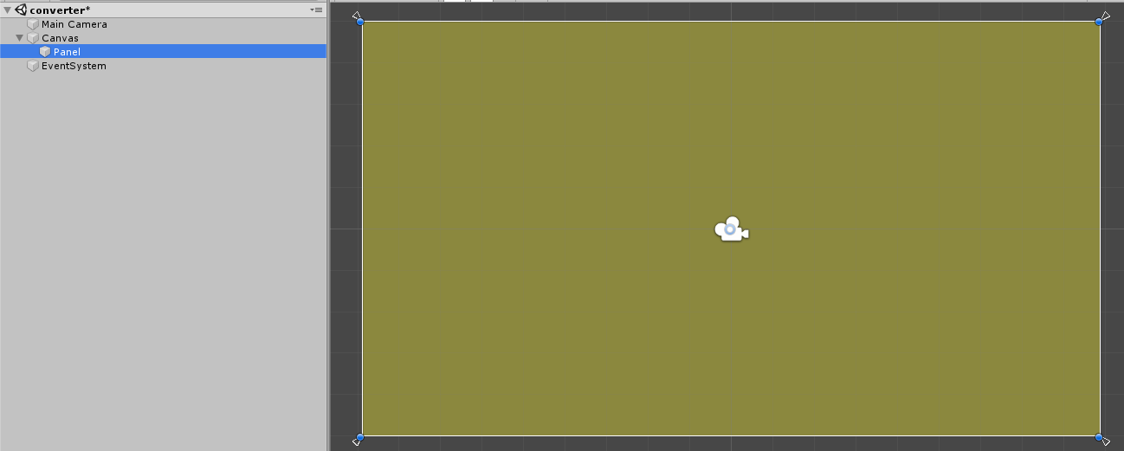

Створіть у Panel порожній об'єкт та назвіть його ApplicationUI. Цей об'єкт вирівнюватиме елементи сцени по вертикалі.

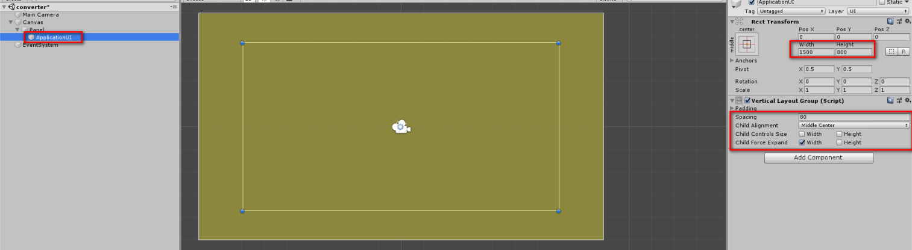

Усередині ApplicationUI створіть об'єкт InputField, він потрібен для введення користувачем даних:

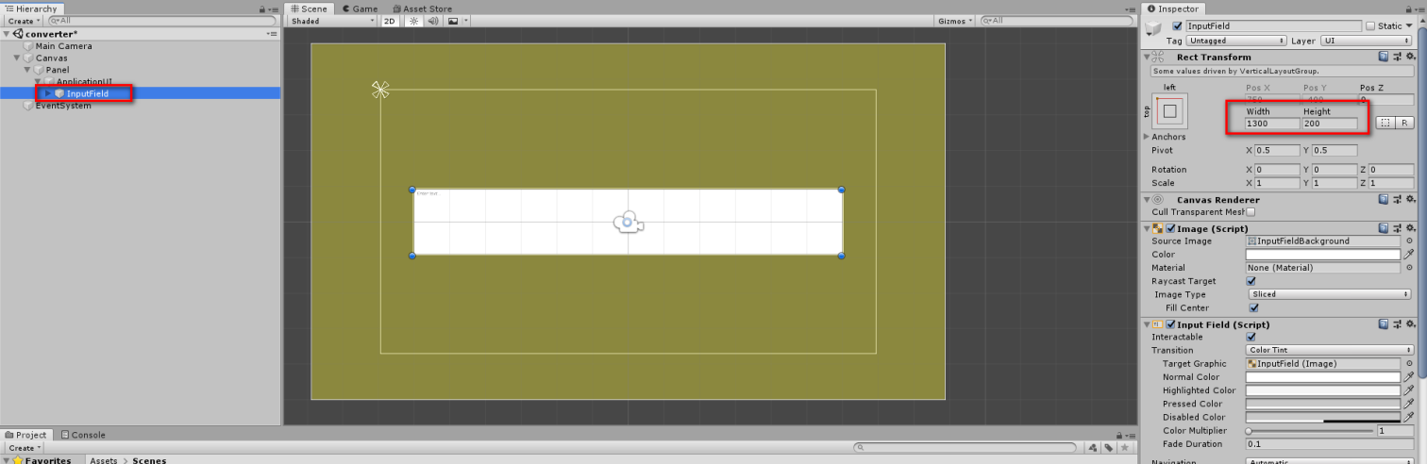

Також заблокуємо введення чогось, крім цілих чисел:

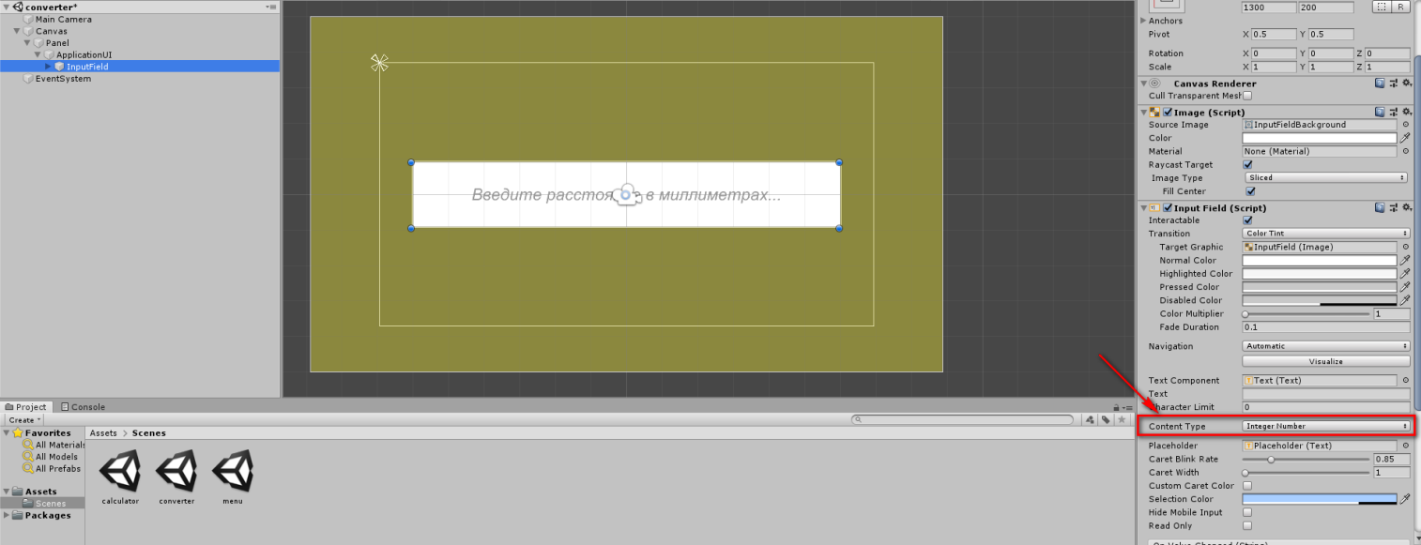

Змінюємо текст підказки, її розмір та вирівнювання

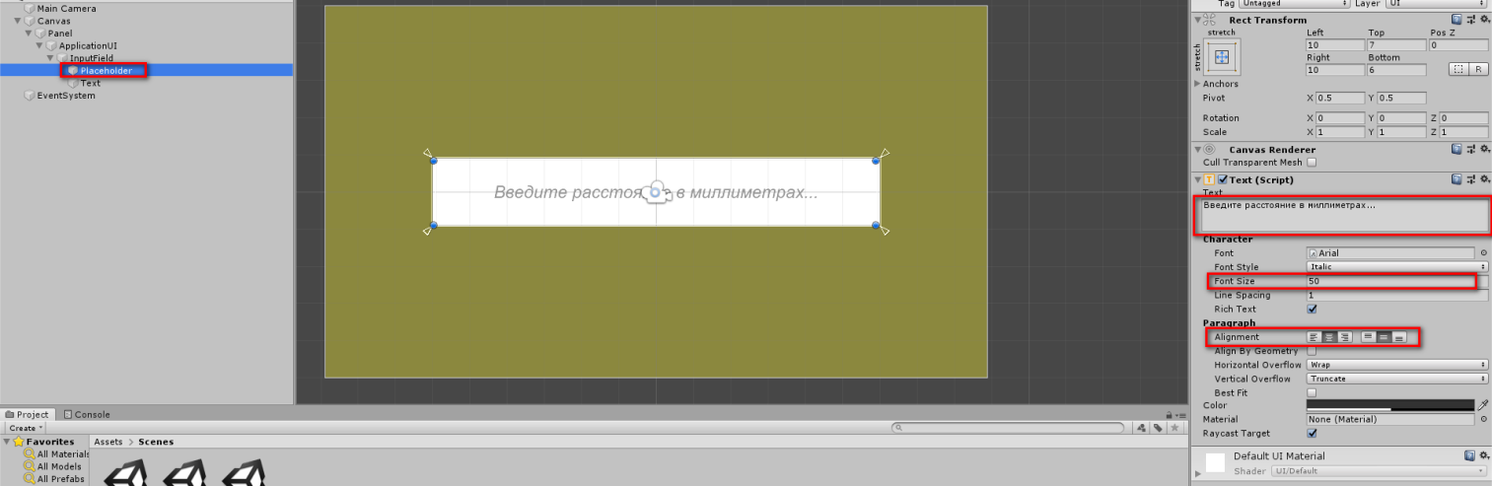

Також налаштовуємо формат тексту, що вводиться користувачем, його розмір, вирівнювання, колір

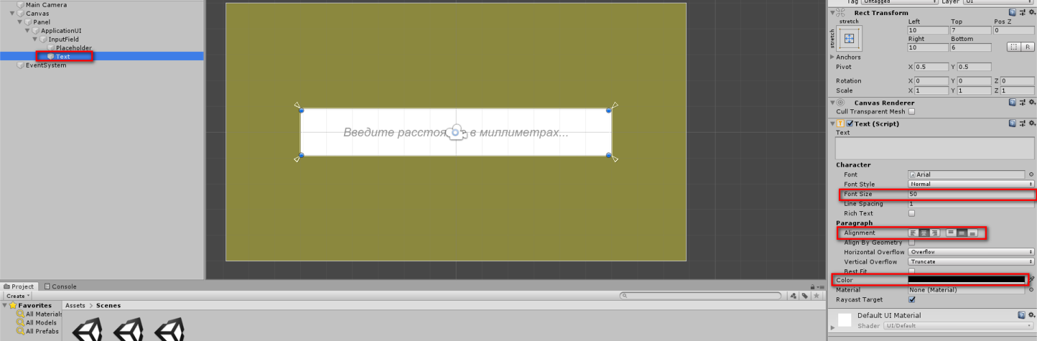

Створюємо вApplicationsUI порожній об'єкт і називає його Buttons. Він міститиме в собі кнопки. Їх ми вирівнюватимемо по горизонталі:

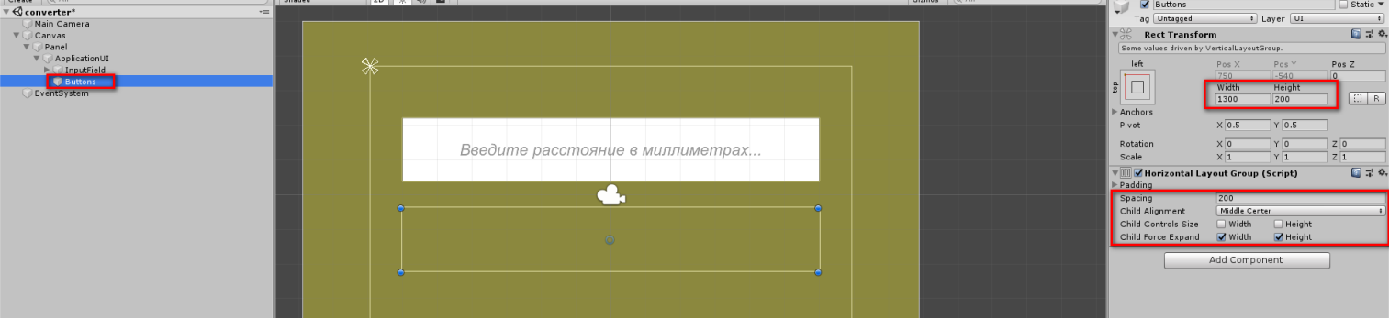

Створюємо всередині кнопку і перейменовуємо її на Buttons. Задаємо розмір:

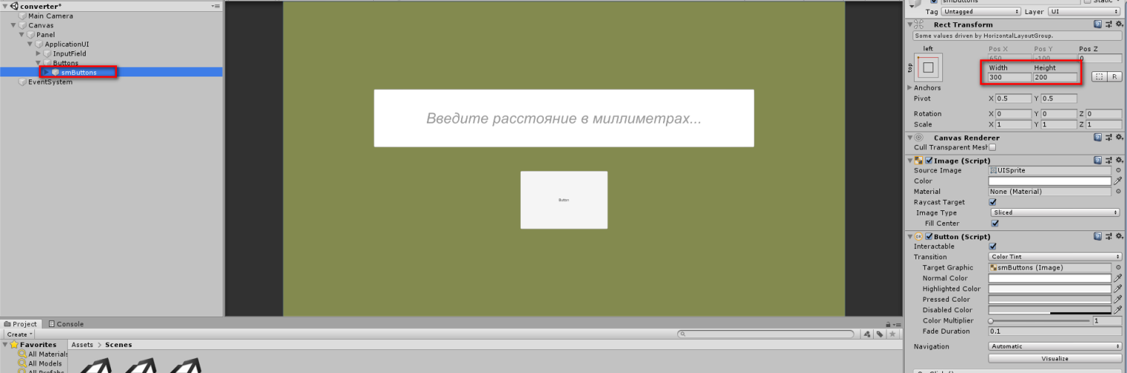

Змінюємо всередині кнопки текст та його розмір:

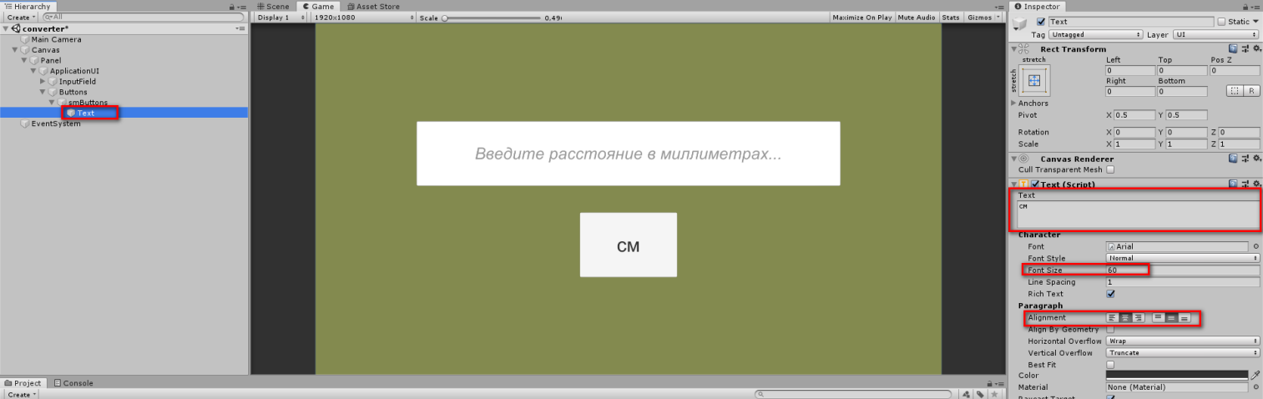

Робимо дві копії кнопки та змінюємо їх наступним чином:

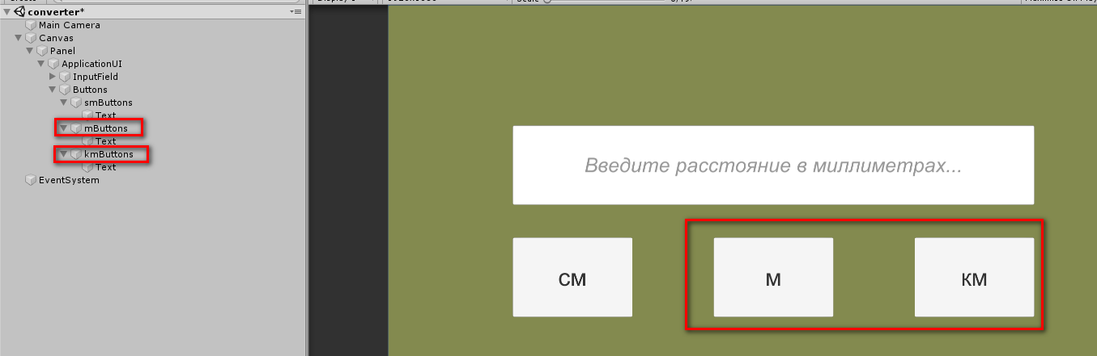

Додайте до ApplicationUI об'єкт Image і перейменуйте його на Result

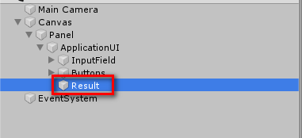

Зверніть увагу, що цей об'єкт міг не вирівнятися по вертикалі, як це заданоVerticalLayoutGroup. Щоб це виправити, просто поміняйте в ньому вирівнювання на будь-яке, а потім поверніть Middle Center.

Встановіть розмір зображення та будь-який бажаний колір (це буде підкладка під текст)

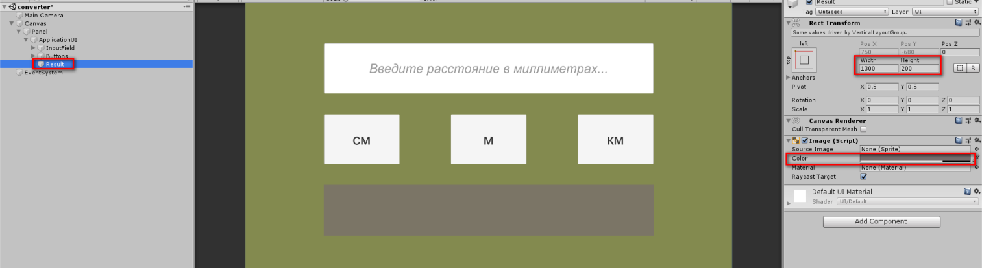

Вставте вResult текст і перейменуйте його ResultText. Встановіть якір об'єкта заповнення

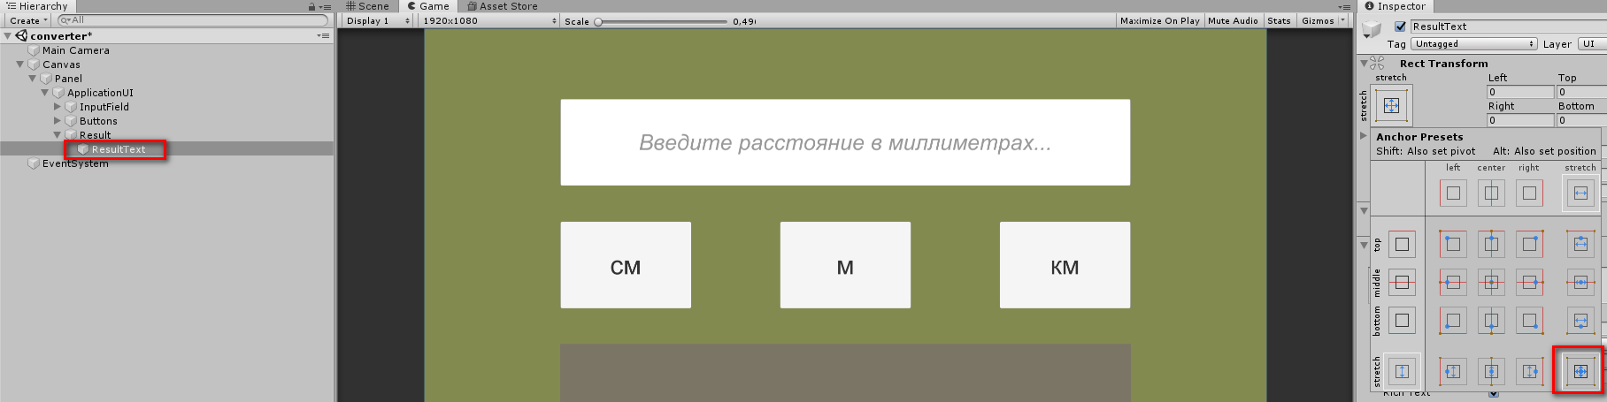

Налаштовуємо доданий текст

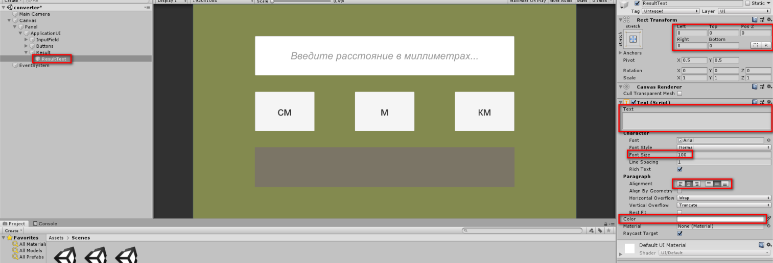

Створюємо скрипт "Converter" і застосовуємо його до Canvas.

Самостійно напишіть скрипт, що містить 3 методи:

OnSmButtonClick

OnMButtonClick

OnKmButtonClick

Кожен із методів зчитує введене значення (або у разі відсутності значення виводить повідомлення про помилку) і перетворює його на необхідне по суті завдання.

Для перетворення тексту з InputField у float використовуйте метод

float.Parse()

В інспекторі заповнюємо поля доданого до канвасу скрипта відповідними компонентами.

Створюємо події для кнопок:

Для РМ

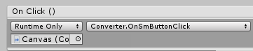

Для м

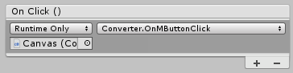

Для КМ

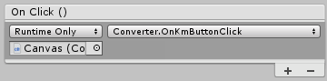

Запускаємо та перевіряємо, розрахунки повинні працювати!

Залишилося додати можливість повернутися до меню.

Самостійно додайте та розмістіть наступну кнопку:

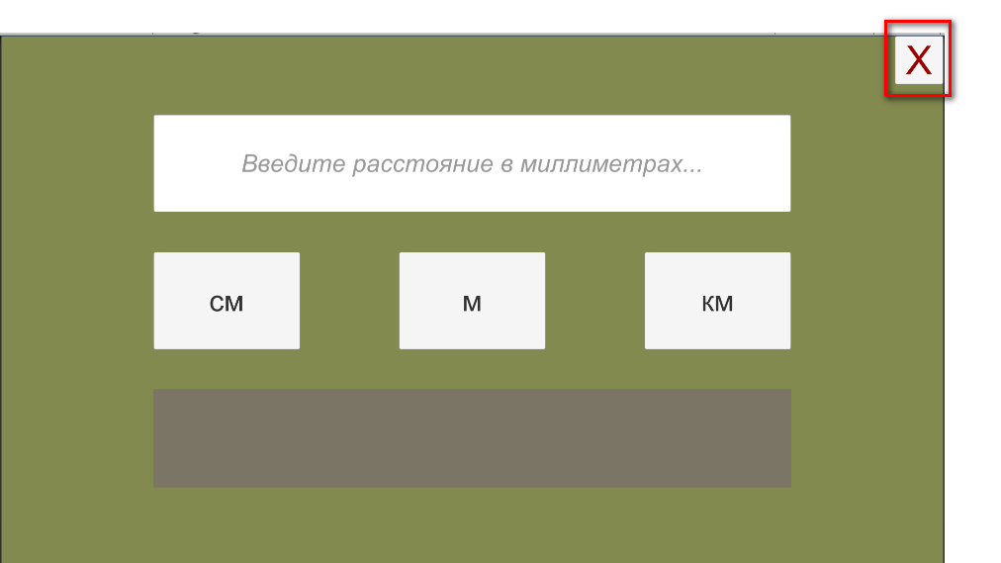

Доповніть скрипт Converter так, щоб під час натискання на створену кнопку завантажувалася сцена «Menu»